MySQL学习笔记
MySQL是一种关系型数据库。

MySQL数据类型
大致为三类

数值
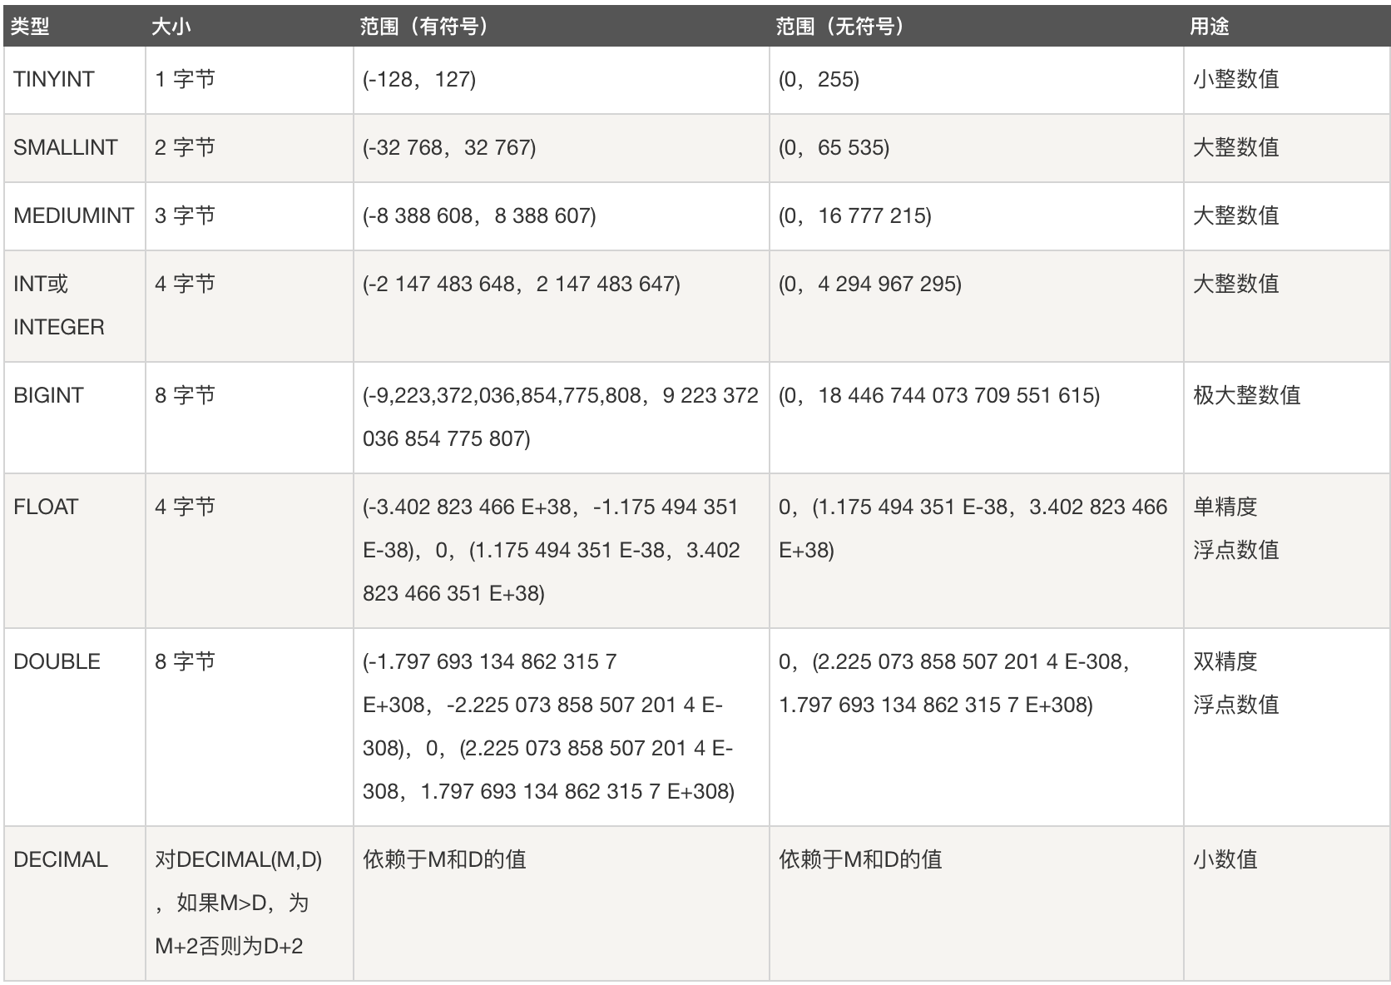

日期/时间
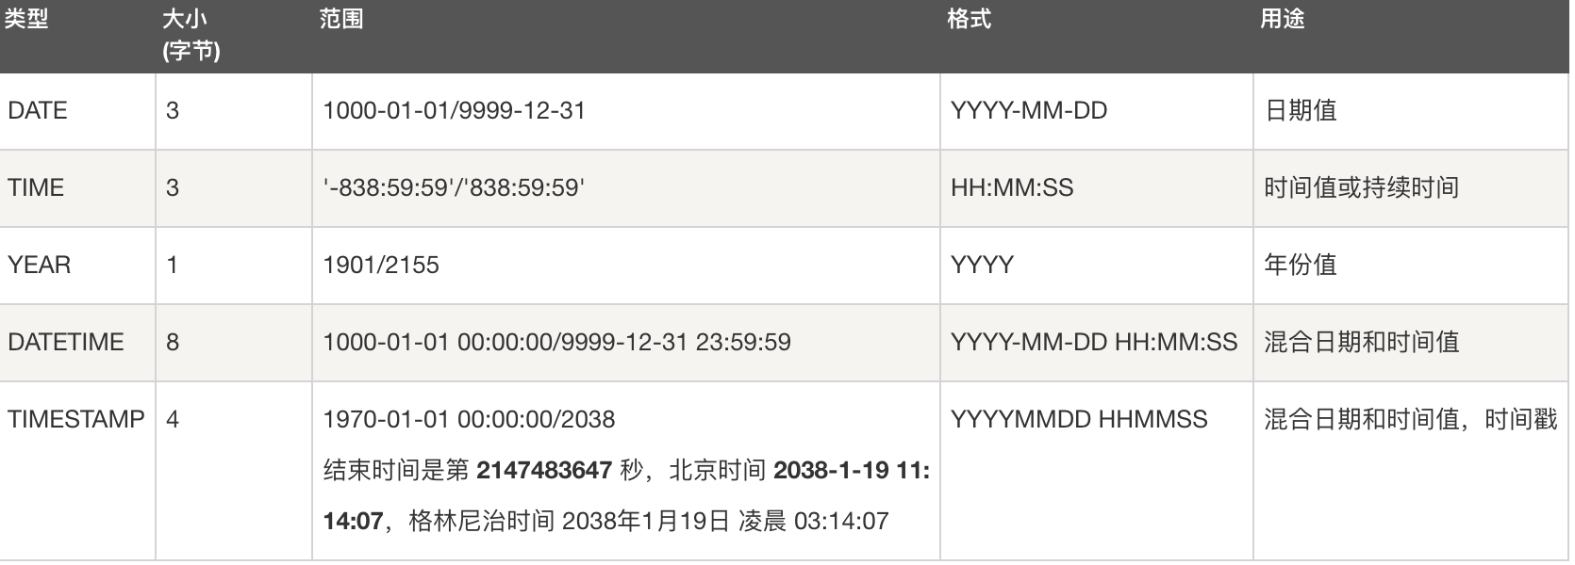

字符(串)
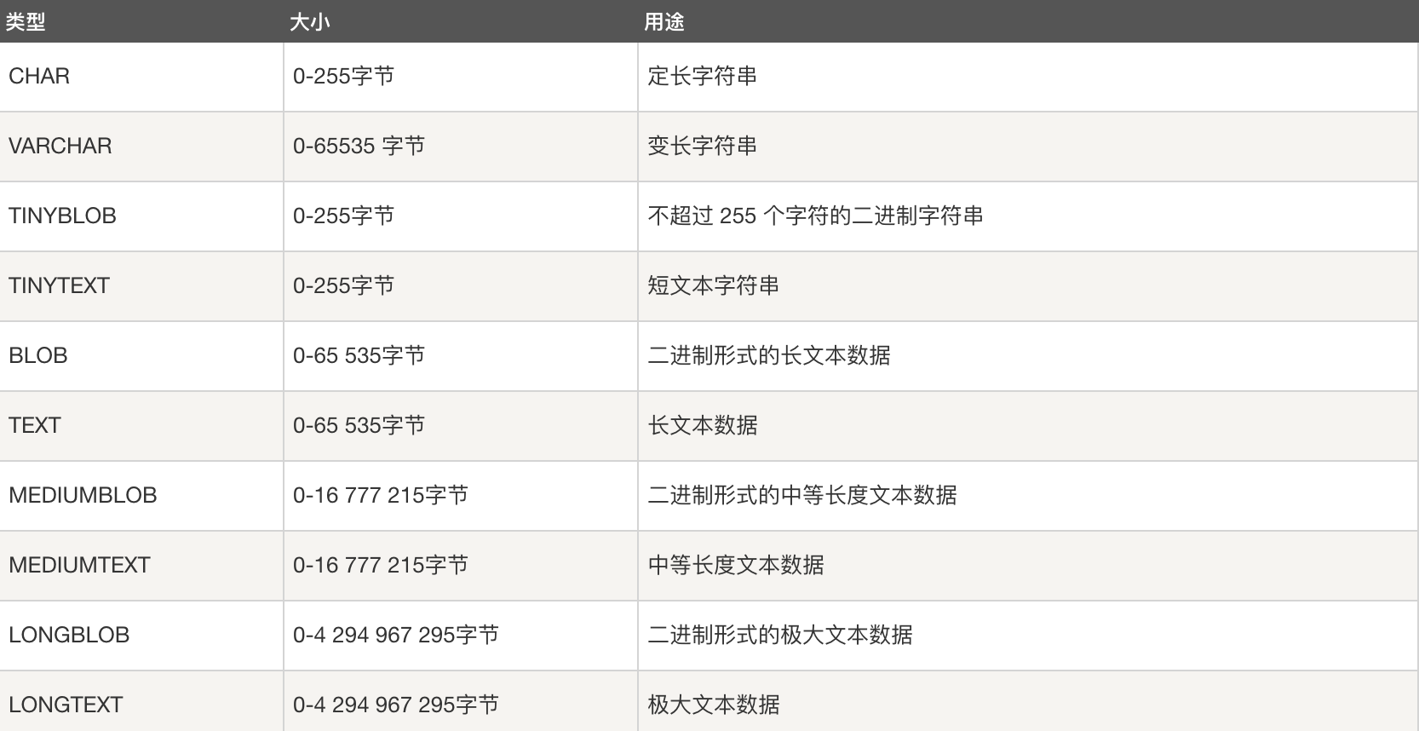

如何使用终端操作数据库

基础操作

启动数据库
mysql.server start

登陆数据库
mysql -uroot -p 密码

查询数据库服务器中所有数据库
show databases;

选中某一数据库进行操作
use 数据库名

退出数据库
exit;

创建和查看操作

在数据库服务器中创建数据库
create database 数据库名

查看某个数据库中所有的数据表
show tables

创建一个数据表
create table 数据表名(
数据名 数据类型()
...
);

查看具体数据表结构
describe 数据表

查询数据表中的数据
select * from 数据表名 ( where 约束条件 );

增删改查数据表里的数据

向数据表中添加记录
insert into 数据表
values(
...
);

或添加单独一项
insert into students (name)
values('小明');

删除数据
delete from 数据表 ( where 条件 );

修改数据
update 数据表 set 要改的内容 where 选择数据的条件

MySQL建表约束

主键约束
他能够唯一确定一张表中的一条记录，也就是我们通过给某个字段添加约束，就可以使得改字段不重复且不为空。
- 主键中任何字段都不能为空
create table user(
id int primary key,
name varchar(20)
);

- 联合主键：只要两者联合起来不重复
create table user2 (
id: VARCHAR(20),
name:VARCHAR(20)
primary key (id,name)
)

自增约束
可以自动管理主键的数据，如1,2,3….
create table name (
id int primary key auto_increment,
name varchar(20)
);

主键约束在建表后的添加与删除与修改
alter table 数据表名 add primary key(字段名);
alter table 数据表名 drop primary key;
alter table 数据表名 modify 字段名 字段数据类型primary key;

外键约束

唯一约束
约束被选中的字段的值不可以重复
创建时可以直接添加，也可以类似于primary key的添加方式
create table students(
id int ,
name VARCHAR(20),
unique(name)
);

创建后用此命令：
alter table 数据表名 add unique(字段名);

- 也可以写联合的唯一约束，组合在一起不重复就可，类似主键联合约束
unique(xx,xx)

- 删除和修改唯一约束类似primary key
alter table 数据表名 drop unique;
alter table 数据表名 modify 字段名 字段数据类型 unique;

非空约束

默认约束

如何使用可视化工具操作数据库

如何在编程语言中操作数据库

